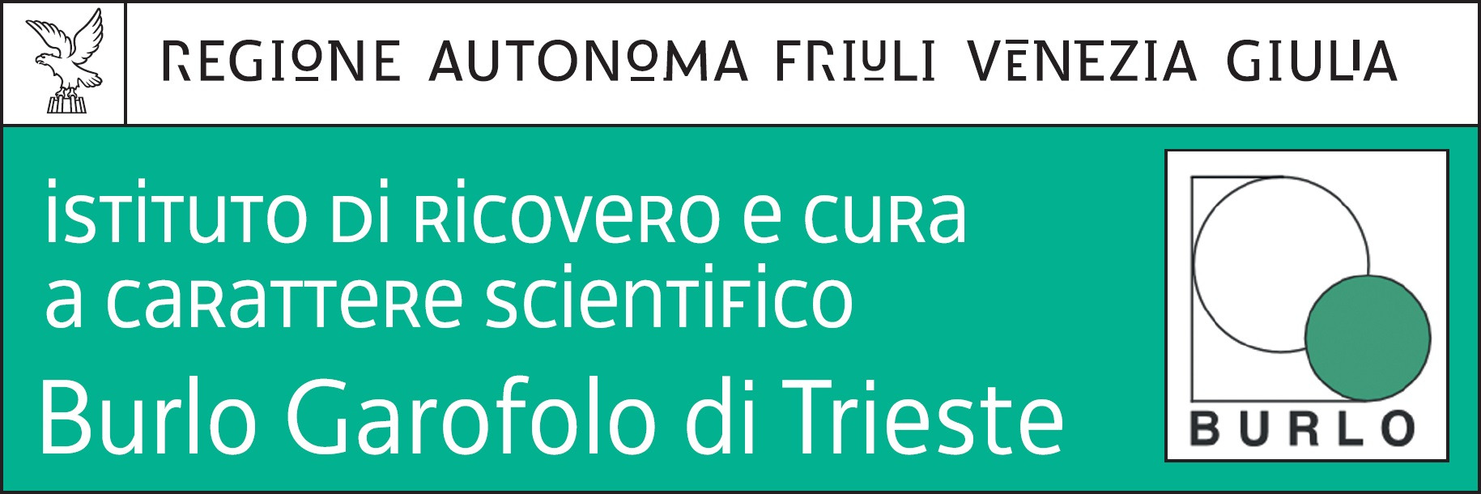
Prot.n. 4108 Cl.P/2 Trieste, 7 giugno 2017

Avviso pubblico, per titoli ed eventuale colloquio, per l’assunzione a tempo determinato di un dirigente medico nella disciplina di igiene e medicina preventiva.

Si comunica che il colloquio avrà luogo il giorno 16 giugno 2017 alle ore 10,30 presso la Sala Riunioni della Direzione amministrativa dell’IRCCS materno infantile “Burlo Garofolo” di Trieste, in via dell’Istria n. 65/1. (II° piano palazzina uffici amministrativi).

I candidati ammessi al colloquio sono:

dott. Paolo Collarile
dott.ssa Margherita Dal Cin

Ufficio Acquisizione e Carriera del Personale
(dott.ssa Annamaria Giorgi)

